動きの向きと速さを調整する
動作の説明
- チクタクによる動作
- アニメーション
調整方法
- 進行方向の調整
- 回転の中心の調整
- 動きの速さを調整

チクタクによる動作
Etoysには一定の間隔でスクリプトを実行する機能があります。
- 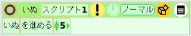
をクリックすると、スクリプトが１回実行されました。
の右に時計の絵があります。
時計のマークのところをクリックすると、クリックするごとに次のように表示が変わります。
- ↓
- ↓ ↑
チクタクにすると、１秒間に８回スクリプトが自動的に実行されます。
１秒間に８回でなく、別の間隔で行うこともできます。

アニメーション
何かが移動するアニメーションを考えましょう。
ある生き物が、ある位置からある位置に移動するアニメーションです。
- 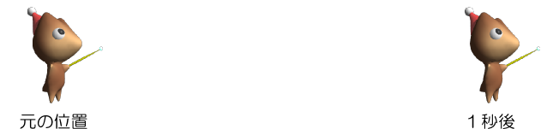
オブジェクトを進めるスクリプトを書くことができます。
- 進める400
を実行すると一瞬で移動してしまいます。
- 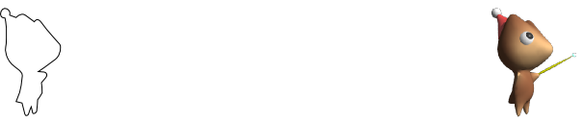
スクリプトの実行は一瞬で済んでしまい、動いているように見えません。
アニメーションでは １秒間に何枚かの表示を行なって動いているように見せています。
- 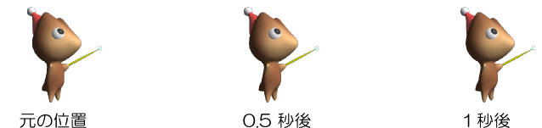
- 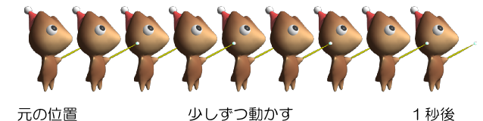
１秒間に８枚の表示を行うとすると、１回ごとの移動はこれだけです。
- 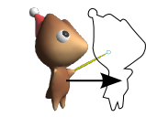
この動きを１秒間に８回繰り返すことができれば、動いているように見えます。

進行方向の調整
ハロを表示させたときに、中央付近に表示される が進行方向を表しています。
- 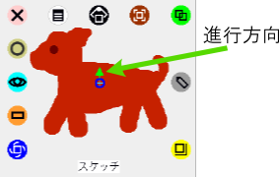
進行方向を修正するには、で の先をドラッグします。
- 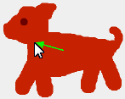

回転の中心の調整
ハロを表示させたときに、中央付近に表示される が回転の中心を表しています。
- 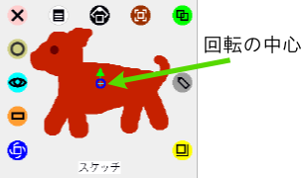
回転の中心を修正するには、で をドラッグします。

動きの速さを調整
スクリプト内の数値で調整します。

